UNIVERZITET „MEDITERAN“ PODGORICA

FAKULTET ZA INFORMACIONE TEHNOLOGIJE, PODGORICA



UVOD U BAZE PODATAKA

Završni ispit - Željeznica

Student: Profesor:

Amer Hot Mr Ivan Knežević

Br. indeksa: 17/23

Podgorica, januar 2025. god.

**Sadržaj:**

1. Uvod 3

2. Scenario 4

3. ER model 5

4. Relacioni model 6

5. Grafikon 7

6. Opis aplikacije 8

7. Zaključak 10

# Uvod

U okviru ovog projekta razvijen je sistem za upravljanje bazom podataka željeznice, koji omogućava efikasno vođenje evidencije ključnih segmenata poslovanja. Projekat uključuje ER model i Relacionu bazu podataka kao i Java aplikaciju, koja služi za upravljanje podacima i praćenje statistike poslovanja u realnom vremenu, koje će omoguciti upravi da planira buduće poslovanje. Dokumentacija pruža detaljan pregled ER modela, relacionih modela, grafikona, implementacije u MySQL-u, kao i dodatnih funkcionalnosti. Aplikacija će omogućiti osnovne operacije nad bazom, kao što su dodavanje novih podataka, prikaz postojećih, ažuriranje i brisanje informacija,

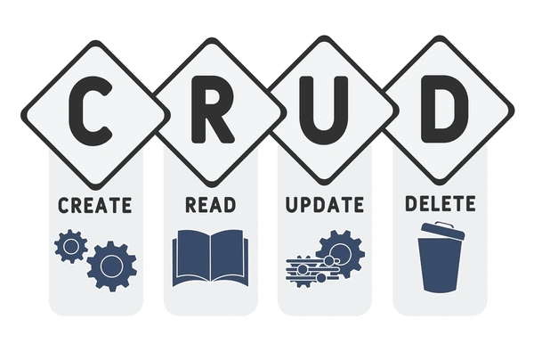

# Scenario

Scenario glasi:

„Angažovani ste od strane uprave željeznice da napravite bazu njihovog poslovanja. Njihov zahtjev je da se u ovoj bazi vodi evidencija o vozovima, redovima vožnje, zaposlenima i prodatim kartama. Svaki zaposleni se jedinstveno identifikuje preko svog matičnog broja, a osim toga treba čuvati informaciju o njegovom imenu, prezimenu, datumu zapošljavanja i ukupnom radnom stažu. Za vozače je poznato koliko sati vožnje su imali do sada. Vozači imaju godišnji medicinski pregled. Datume i nalaz (tekst do 250 znakova) tih pregleda treba čuvati u bazi. Svaki voz ima svoju jedinstvenu oznaku, dozvoljen broj vagona, godište proizvodnje. Postoji više tipova vozila, npr. teretni vozovi, putnički itd. Svaki voz pripada tačno jednom tipu. Za svakog vozača se vodi evidencija o tipovima vozila koje smije voziti. Na osnovu reda vožnje se vrši prodaja karata. Red vožnje se kreira povremeno i potrebno je čuvati informaciju o njegovom datumu kreiranja, kao i zaposlenom koji ga je kreirao. Red vožnje sadrži informacije o datumu i vremenu polaska voza, vozaču koji vozi odgovarajući voz, kao i informaciju o broju običnih I VIP putničkih mjesta na toj vožnji, cijeni karte i cijeni karte za VIP mjesta. Putnici na osnovu reda vožnje kupuju karte. Prilikom prodaje karata se bilježi informacija, o datumu prodaje karte, broju karte, imenu i prezimenu osobe na koju glasi karta, kao i cijeni, u zavisnosti da li je putnik uzeo VIP ili obično mjesto.“

# ER model

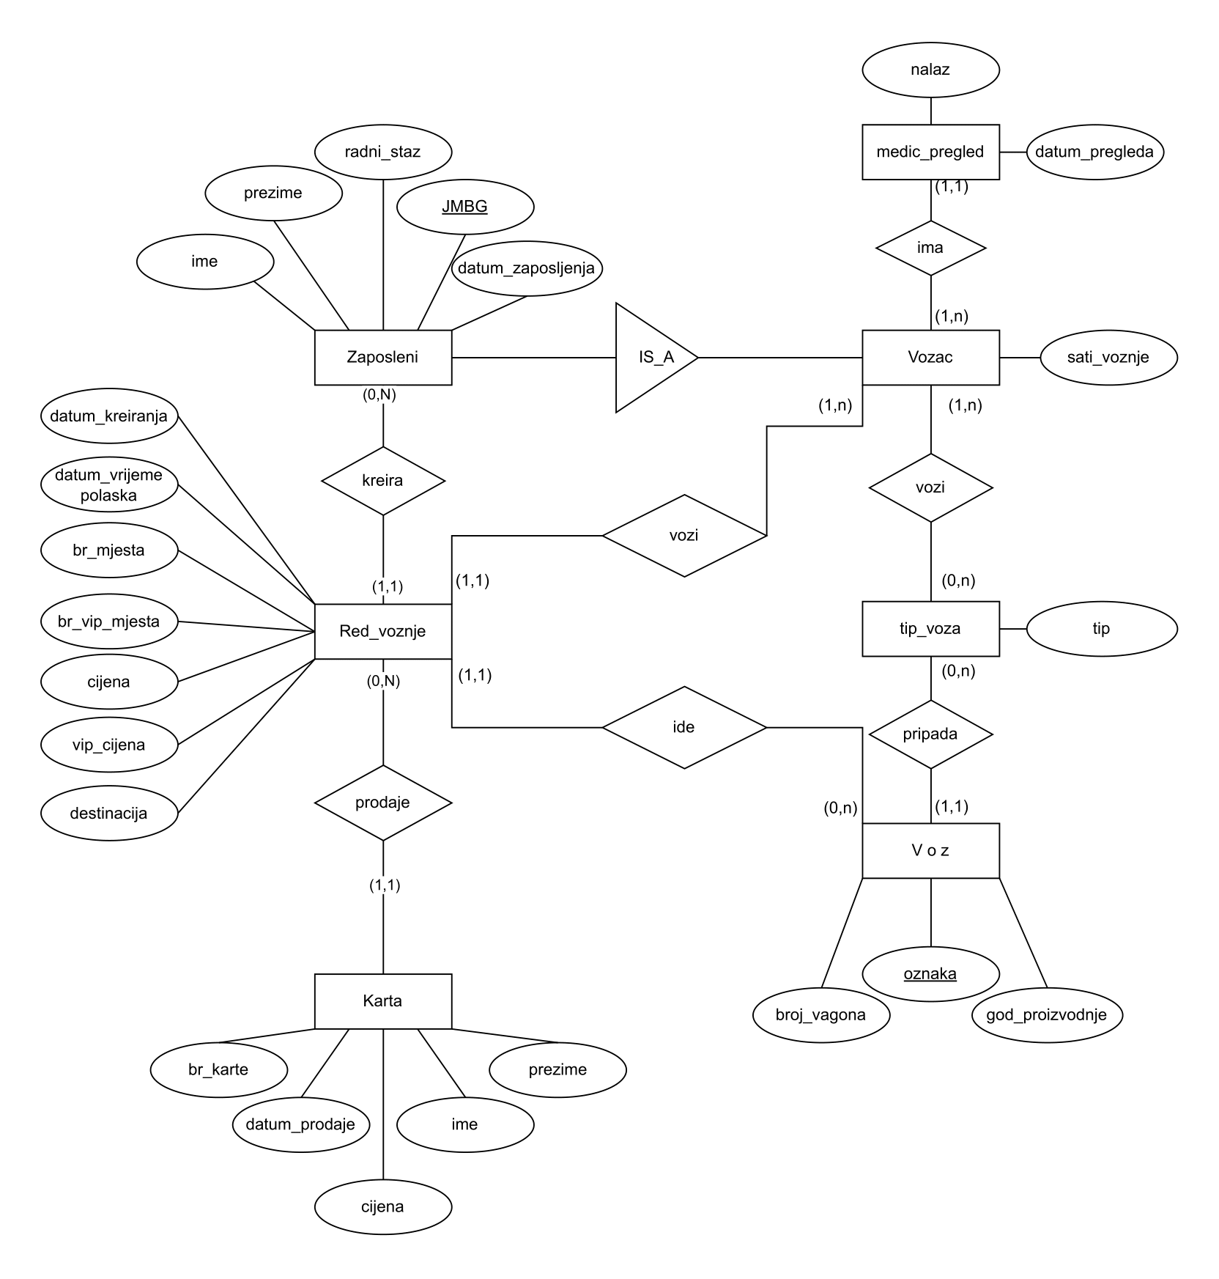

Slika . ER dijagram

Kao prvi korak, na osnovu zadatog scenariija, napravljen je ER dijagram koji se vidi na slici 1. Osim informacija iz scenarija, entitetu red voznje dodat je atribut destinacija smatrajući da je ta informacija relevantna.

# Relacioni model

Dalje, na osnovu ER dijagrama, izrađen je relacioni model pri cemu je zbog normalizacije dodata tabela cjenovnik kako se cijena ne bi ponavljala.

zaposleni(id, jmbg, ime, prezime, radni_staz, datum_zaposlenja)

vozac(id, sati_voznje, zaposleni_id) //zaposleni_id NOT NULL

medic_pregled(id, datum_pregleda, nalaz, vozac_id) // vozac_id NOT NULL,

tip_voza(id, naziv_tipa)

vozac_tip_voza(vozac_id, tip_voza_id) // tip_voza_id, vozac_id NOT NULL

voz(id, oznaka, broj_vagona, god_proizvodnje, tip_voza_id) // tip_voza_id NOT NULL

red_voznje(id,datum_kreiranja,destinacija,datum_vrijeme_polaska,br_mjesta, br_vip_mjesta, zaposleni_id, vozac_id, voz_id) //zaposleni_id, vozac_id, voz_id NOT NULL

cjenovnik(id, cijena, vip_cijena, red_voznje_id) //red_voznje_id NOT NULL

karta(id, br_karte, datum_prodaje, ime, prezime, tip_mjesta, red_voznje_id) //red_voznje_id NOT NULL

NAPOMENA tip_mjesta moguce vrijednosti su VIP i Obicno (na osnovu tipa mjesta cemo pronalaziti cijenu)

# Grafikon

Na osnovu do sada odrađenog dobili smo grafikon iz MySQL Workbench-a

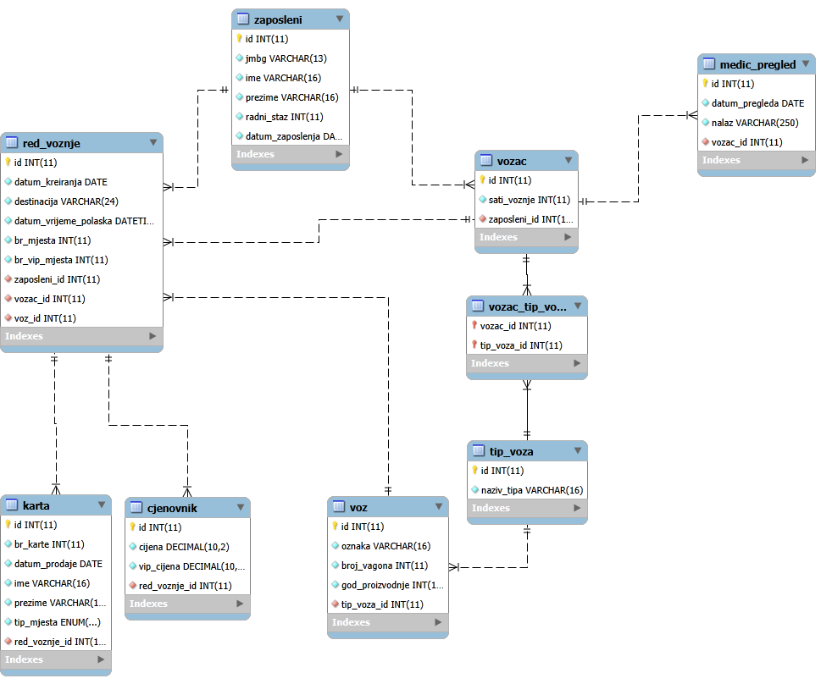

Slika 2. Grafikon

# 6. Opis aplikacije

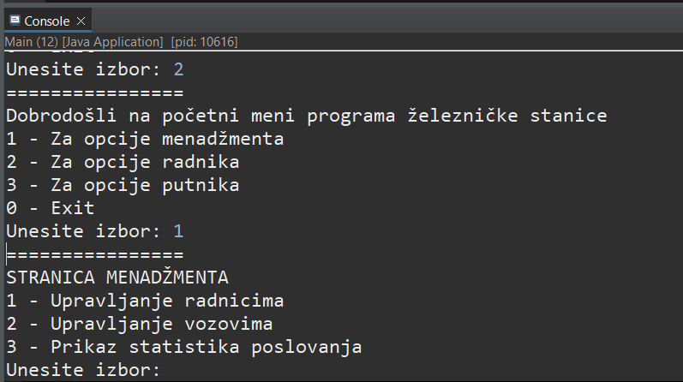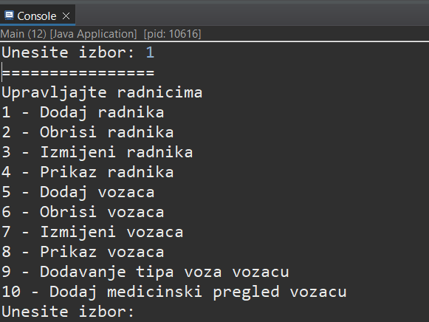  
Zadatak vezan za Java aplikaciju odnosio se na kreiranje aplikacije koja će omogućiti pristupanje, modifikovanje i brisanje podataka. Za ove potrebe, korišćen je JDBC paket za konektovanje kreirane baze podataka iz MySQL-a sa Java aplikacijom. Ovo se postiže kreiranjem CRUD funkcija.   
Java aplikacijom omoguceno je:

* Upravljanje radnicima
* Upravljanje vozovima
* Upravljanje redom voznje
* Upravljanje kartama
* Prikaz statistika poslovanja(zarada, broj prodatih karata svakog mjeseca itd…)

Pod upravljanjem se misli na CRUD funkcije

Klasa DbConnector sadrži konstruktor za konekciju, kao i metode open() i close() koje, po potrebi, otvaraju i zatvaraju konekciju sa bazom podataka.

Klase Menus sadrže korisniku prilagođen prikaz pozivanja osnovnih CRUD metoda za svaku od navedenih, omogućavajući jednostavnu interakciju preko tastature.

Za početak korisnik će izabrati sa kojom od tabela želi da radi.  Meni je prikazan na slici. Biranjem tabele sa kojom se radi otvara naredni meni koji nudi sve opcije za rad sa tom tabelom.  
  
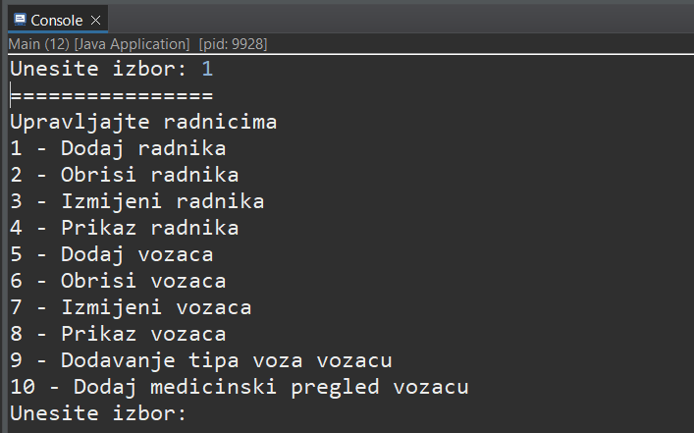

# Zaključak

Projekat demonstrira razumijevanje scenarija, modelovanje ER i relacionog dijagrama, te povezivanje baze sa Java aplikacijom koja omogućava jednostavno upravljanje podacima i praćenje statistike poslovanja koja će omogućiti poslodavcu dalje planiranje i razvoj poslovanja.